MONSTERS WORLD

Il était une fois dans une forêt sombre, très effrayante d’Irlande une créature, Long-horse et un zombi nommée Juliette. Ils mangeaient un gâteau de fraises tagada tranquillement car ils étaient gourmands.
Tout à coup Juliette commença à cueillir les quelques fraises sauvages qui restaient autour d’elle.
Train Eater, un train rouge sang qui mangeait tout, dévorait trois arbres gris et effrayants. Illustration 1. 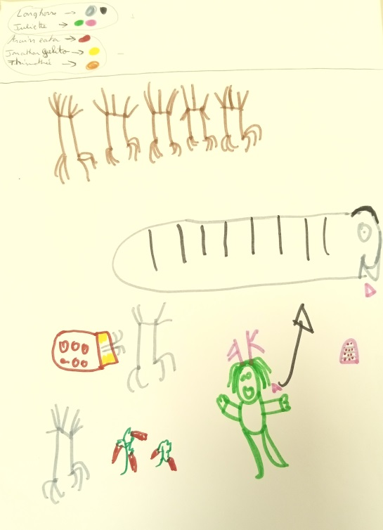

Tout allait bien, mais soudain, Train Eater s’envola et un genre de démon nommé Jonathan Galito attaqua à coup de bâtons Long-Horse par derrière, sans faire de bruit, avec des yeux de démon et des mains gantées.
Long-Horse ne se laissa pas faire et tapa Jonathan Galito.
Un second démon qui s’appelait Timothée décida de venir provoquer Long-Horse en le menaçant avec un arc et des flèches en bois !
Il transperça la jambe de Juliette par accident ! Illustration2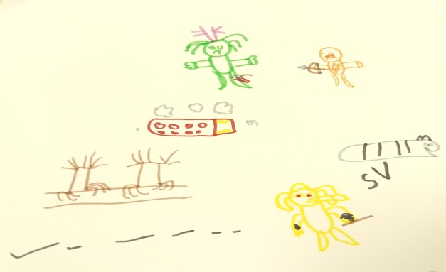
Long-Horse pour venger Juliette, fit voler Jonathan Galito avec sa tête à plus de 3 mètres de lui !
Jonathan Galito chuta contre un arbre et se blessa.
Tout à coup Train Eater arriva et attaqua Long Horse qui se tourna vers Timothée et le regarda dans ses yeux de démon.
Train Eater, par accident, goba Timothée.
Juliette commença à courir en boitant et en s’essoufflant pour s’abriter dans une grotte. Illustration 3.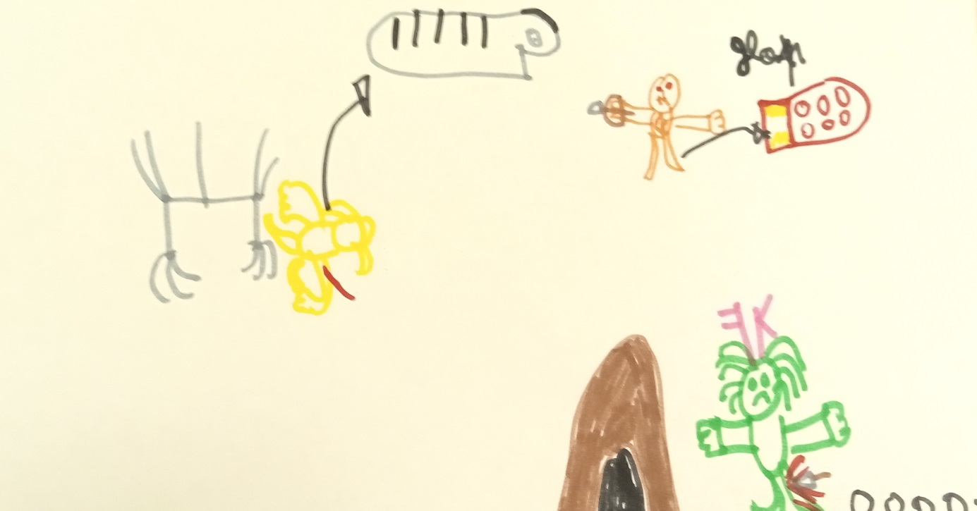
Jonathan Galito arriva, attaqua Long Horse avec un énorme tronc d’arbre en criant.
Long Horse dit : « dégage ! Sinon je t’assomme !
Jonathan Galito rigola diaboliquement : »Ah ah ah ah ah !!! Bâton à l’ attaque
Train Eater attaqua long Horse sur le côté. Le cheval squelettique réussit à repousser le démon et son énorme tronc d’arbre.
Train Eater changea de couleur et devint rouge très foncé…. Illustration4.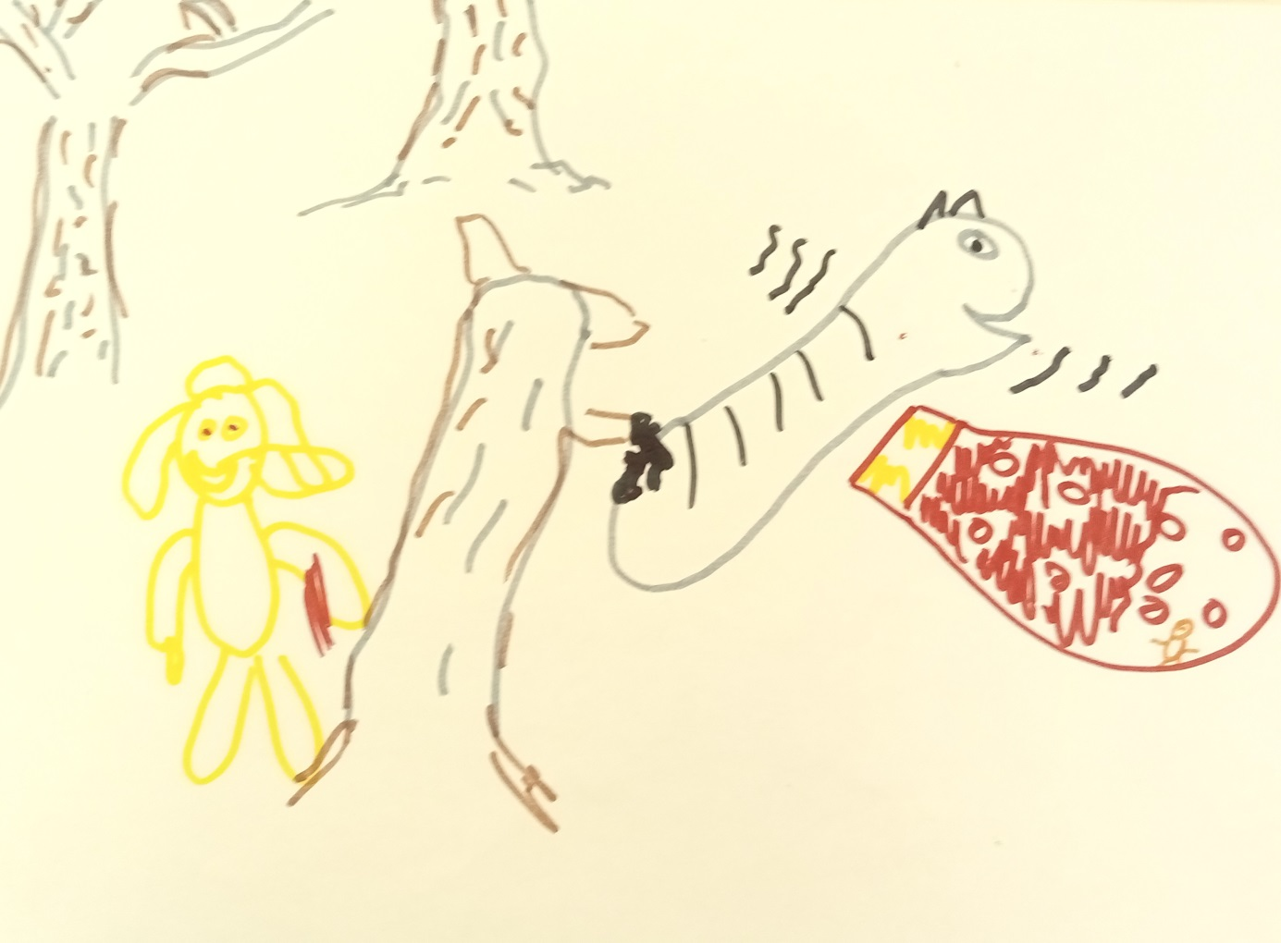
Il ne restait plus que 2 monstres Long Horse et Train Eater ! Juliette était toujours en sécurité dans la grotte.
Soudain quelqu’un dit : « qui et là ?
JULIETTE répondit : « comment vous appelez vous ? »
_ « Je suis chauve-soucat, mes ailes peuvent faire trembler la grotte et sont coupantes comme des lames de rasoir. Que t’arrive-t-il ? Je peux t’aider. »
Pendant ce temps, Long-Horse combattait toujours contre Train Eater.
La grotte commença à trembler. Chauve-soucat et Juliette voulaient aider Long-Horse et grâce à ses ailes, chauve soucat arriva à faire tomber Train Eater dans le vide…
Mais celui-ci réussit à s’envoler dans le ciel.
Pendant ce temps Juliette criait de plus en plus fort au fond de la grotte : « Long-Horse ! Long-Horse ! Long-Horse ! »Illustration5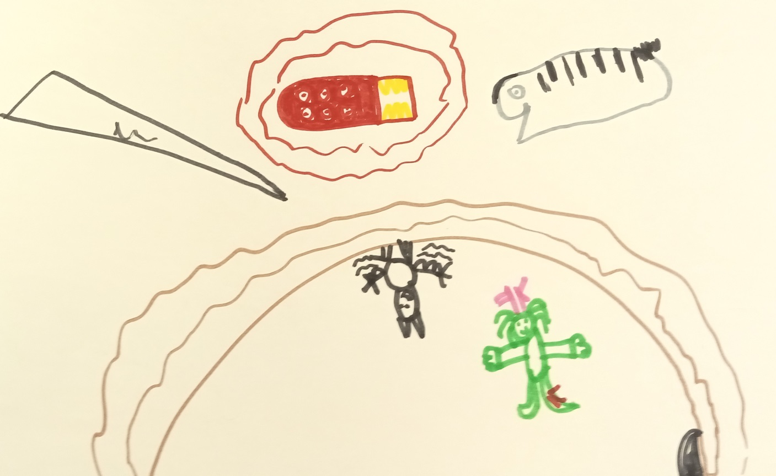
Long Horse entendait une petite voix qui sortait de la grotte. Il rentra dans la grotte, chauve-soucat dit : « c’est qui lui !!! »
Long-Horse se mit à trembler mais chauve-soucat dit pour le rassurer : » T’inquiète, je m’occupe de tout. »
Chauve sous cat sortit de la grotte, et entendit un bruit très………bizarre. Illustration6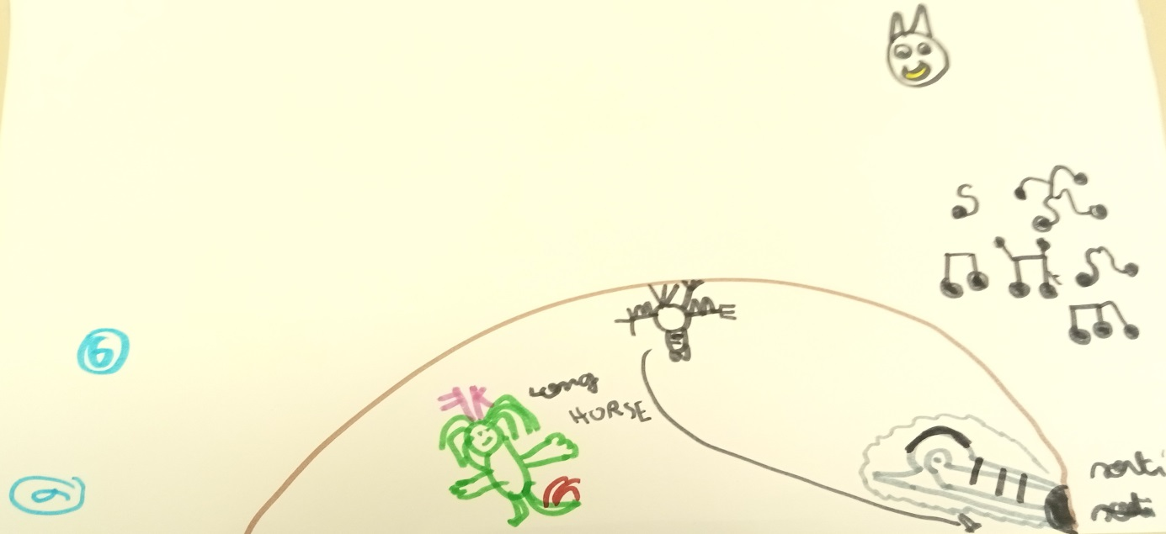
Pendant ce temps, Juliette était seule dans la grotte. Elle était à l’abri, mais elle était blessée.
Long Horse dit à Chauve-soucat : « t’inquiète pas je les retiens, toi va sauver Juliette !
Chauve-soucat dit : » OK »
Il prend un bandage, il le met sur la blessure de Juliette et dit : « je suis un magicien fainéant ! »
Juliette répond : Mais non ! Merci beaucoup de me soigner.
Pendant ce temps Long Horse se prenait des coups. Illustration7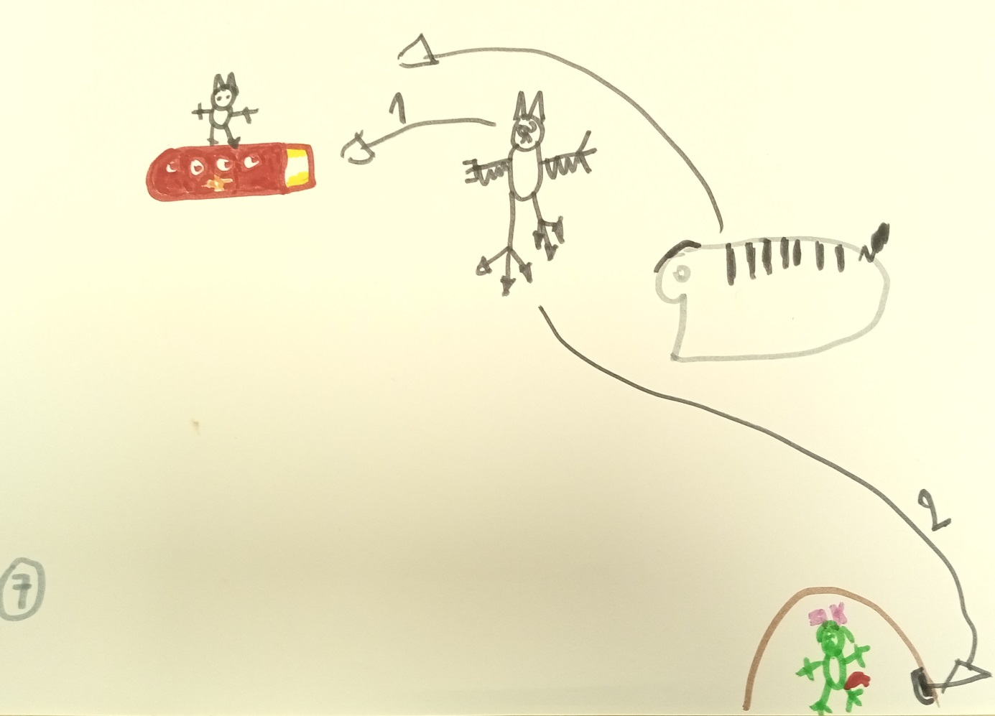
Chauve Soucat sortit aider Long Horse, mais Long Horse lui dit : « Suis moi, on va dans la grotte ! »
Train Eater et Cartoon cat les suivirent dans la grotte et Juliette, qui était cachée derrière un énorme rocher, enferma Cartoon cat et Train Eater dans une cage métallique et les trois dirent : « Loosers !!!!!! »
Juliette trop contente dit : « well done !!! »
Et Long Horse dit : « vous êtes nuls !!! »
Illustration8
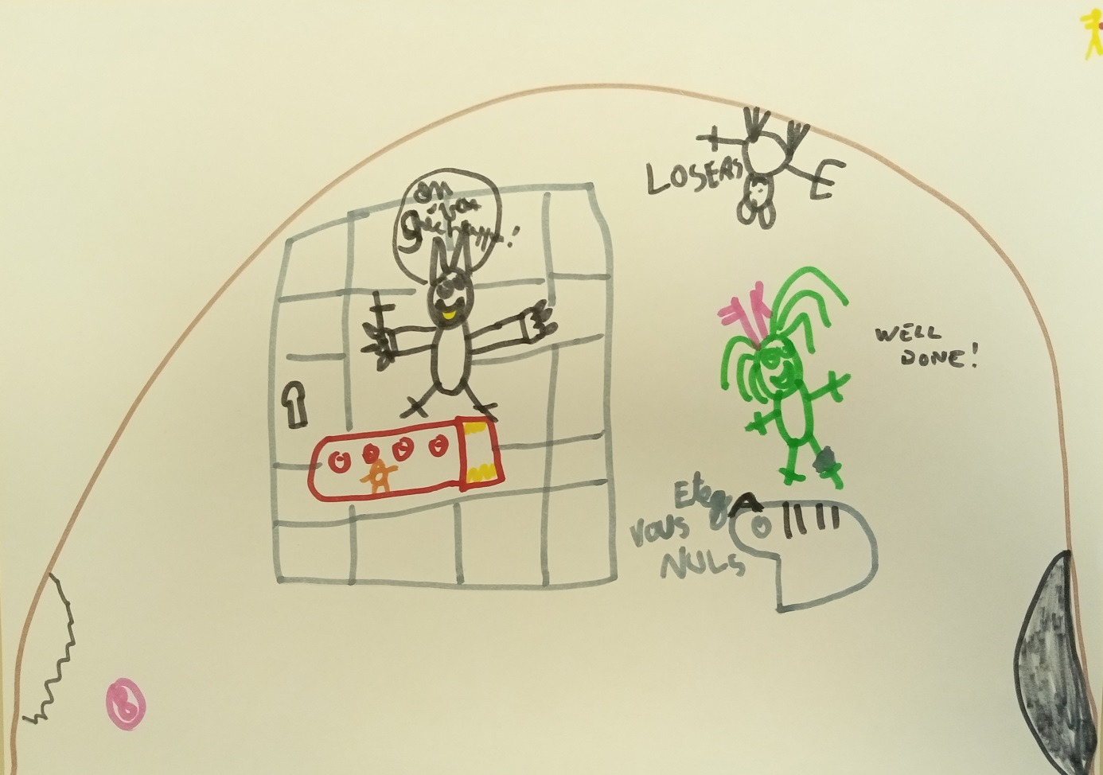Et Cartoon Cat repondit : « on va s’échapper !

Cartoon Cat avait vu un passage secret on fond de la grotte…Il commença à réfléchir à un plan…
Be continued….

La Saison deux arrive bientôt…
Auteur : Joshua Sortais mars 2021

